Министерство образования Республики Башкортостан муниципальное бюджетное образовательное учреждение средняя общеобразовательная школа с.Юмашево муниципального района Чекмагушевский район Республики Башкортостан.

Исследовательская работа на тему:
«Мой прадедушка – ветеран войны».

Выполнила: ученица 6 класса
Давлетова Анастасия Юрьевна
Руководитель: учитель истории
Михайлова Ольга Ивановна

2014 год.
Содержание
Введение……………………..……………………............................................ 3
I.Теоретическая часть.
1.1. Великая Отечественная война……………………………………………4
II.Практическая часть.
2.1 Жизненный и боевой путь ветерана Великой Отечественной войны
Борисова Петра Васильевича………………………………………… …….6
Заключение…………………………………………….…..…........................8
Литература…………………………………………….…….....……..………9
Приложение

Введение.
С каждым годом всё дальше и дальше уходят от нас героические и трагические годы Великой Отечественной войны. В 2015 году наша страна будет отмечать знаменательную дату - 70-летие Победы советского народа над немецко - фашистскими захватчиками.
Эта война была одним из самых суровых и тягчайших испытаний, которое с честью выдержала наша страна. Небывалый патриотический подъем охватил народ. Бросая мирные занятия, военнообязанные граждане шли на призывные пункты. Вместе с ними приходили юноши и девушки. Все, как один встали на защиту Родины. Одним из таких защитников стал мой прадедушка, тогда семнадцатилетний юноша.
Актуальность выбранной темы определяется тем, что жизненный и боевой путь моего прадедушки никем не исследовался. В связи с празднованием 70-летия Победы в Великой Отечественной войне работу свою считаю актуальной.
Цель исследования: рассказать о жизненном и боевом пути ветерана Великой Отечественной войны Борисова Петра Васильевича.
Для достижения цели были поставлены следующие задачи: 1) изучить имеющиеся в домашнем архиве документы; 2) собрать материал; 3) обработать собранный материал; 4) написать исследовательскую работу.
Объект исследования: жизнь советских людей в годы Великой Отечественной войны.
Предмет исследования: жизненный и боевой путь ветерана Великой Отечественной войны Борисова Петра Васильевича.
Практическое значение: хочу сделать подарок прадедушке в честь 70-летия Победы в ВОВ; данную работу можно будет использовать при проведении классных часов в школе.

2.1. Жизненный и боевой путь ветерана Великой Отечественной войны Борисова Петра Васильевича.
Борисов Петр Васильевич родился 1 июля 1927 года в д.Старо-Юмашево Чекмагушевского района Башкирской АССР.
Когда Петру исполнился 1 год, семья переехала в д.Борисовка Шаранского района. Отец Перта продолжал работать в д.Старо-Юмашево, так как он был избран председателем Юмашевского сельсовета, где проработал до 1933 года. Начальное образование получил в Ново-Петровской начальной школе, продолжил учебу в Михайловской, а затем в Юмашевской семилетней школе. Школу окончил в 1943 году. В годы учебы за успешную учебу и примерное поведение был награжден путевкой в с.Шаран в 1940 году.
После окончания школы трудился в родном колхозе конюхом.
В августе 1944 года был призван на военную службу Шаранским РВК из д.Борисовка Триключинского сельсовета. Уволен в запас на основании Постановления Совета Министров от 28.01.1950 года.
Участвовал в боях против японских империалистов в Маньчжурии и Корее.
Из специальной литературы и личной беседы с прадедом я узнала, что война с Японией началась 8 августа 1945 года. Опасность войны СССР с Японией существовала со второй половины 1930-х годов, в 1938 году произошли столкновения на озере Хасан, а 1939 сражение на Халхин-Голе на границе Монголии. Обострение ситуации на западных границах заставило искать компромисса в отношениях с Японией. 13 апреля 1941 года подписан пакт о нейтралитете.
После победы на западе Советский Союз был вынужден в качестве союзника США вступить в войну с японцами. В военных действиях принял участие созданный в 1940 году Дальневосточный фронт. Их было три: Забайкальский, 1-ый Дальневосточный и 2-ой Дальневосточный, общей численностью 1,5 миллиона человек. Главнокомандующим был маршал Советского Союза А.Василевский.
Радиотелефонист ракетных войск и артиллерии Борисов П.В. был награжден медалями: «За победу над Японией», «За освобождение Кореи», « 30 лет Советской армии и флота».
После службы вернулся в родную деревню помогать матери и стал работать в родном колхозе и за себя и за отца, погибшего в 1942 году под Смоленском . За добросовестный труд в 1952 году Шаранский комитет ВЛКСМ направил Борисова Петра Васильевича на областную комсомольскую конференцию в числе из двух человек из района.
В 1952 году женился на Раисе Тимофеевне из д.Ново-Петровка.
За свою жизнь работал на разных работах в Мичуринском совхозе Шаранского района. Работал механиком, кочегаром, мотористом на ферме в д. Борисовка. Многие годы работал без выходных, без очередных отпусков. Кем бы ни работал, всегда работал честно, добросовестно, самоотверженно.
Петр Васильевич активный участник общественной жизни деревни, совхоза и района. Многократно избирался депутатом сельсовета, 12 раз избирался депутатом районного Совета, неоднократно избирался народным заседателем районного суда. Был членом КПСС с 1970-1991 годы.
За добросовестный труд в родном совхозе был неоднократно награжден Почетными грамотами, Благодарственным письмом, Ударник Коммунистического труда. В 1988 году удостоен звания «Ветеран труда», а самое главное он участник Великой Отечественной войны 1941-45гг. За что был награжден 13 юбилейными медалями ВОВ, включая Медаль Жукова и Орден Отечественной войны II степени. В настоящее время Борисов Петр Васильевич проживает в д.Борисовка Шаранского района со своей супругой Раисой Тимофеевной. Они вырастили 6 детей и всем дали высшее образование. В 2012 году отметили 60- летие совместной супружеской жизни.

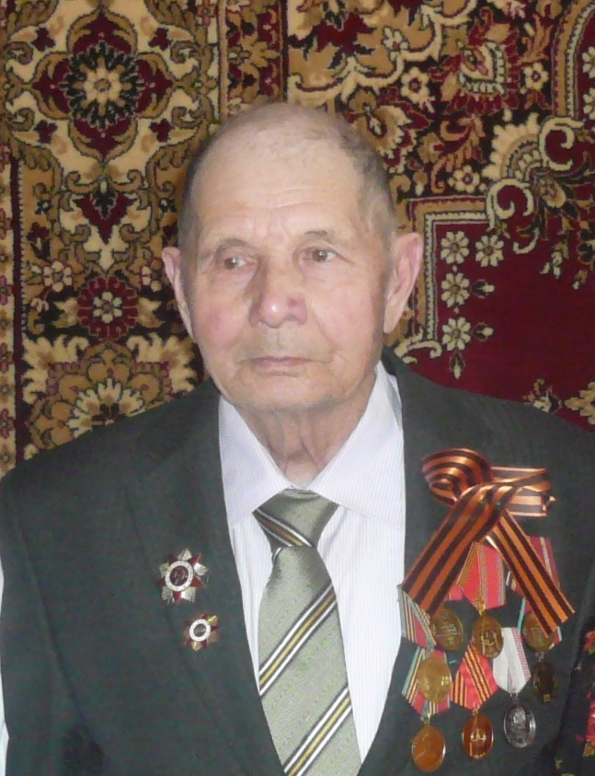

Ветеран Великой Отечественной войны Борисов Петр Васильевич

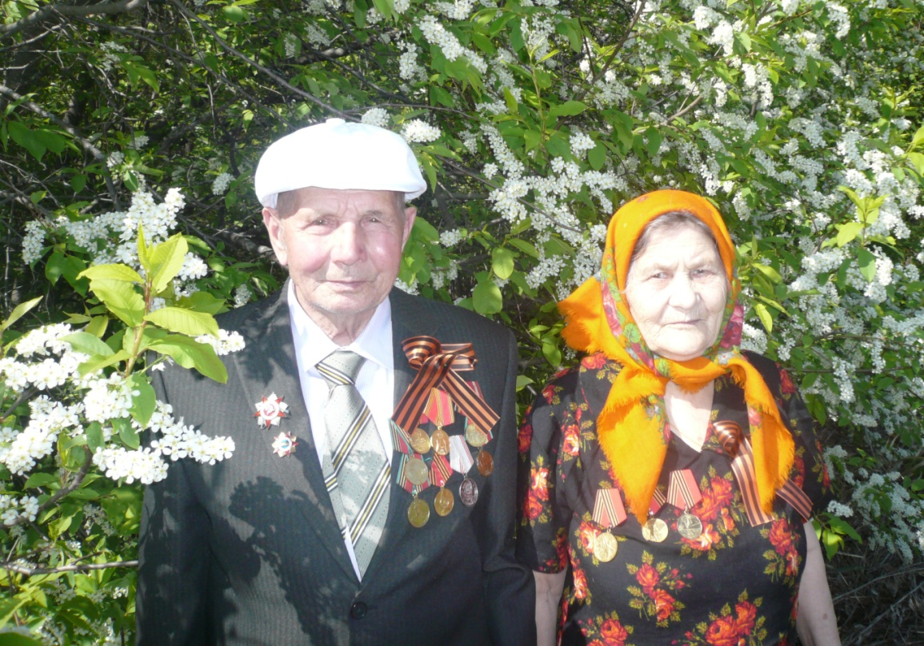

Петр Васильевич с супругой Раисой Тимофеевной

Данилов Д.Д., Кузнецова А.В.. Всеобщая история. Новейшее время. XX- начало XXI века.- М.: Баласс, 2011.
П. А. Кривоногов. «Победа».Великая Отечественная Война. 1941-45 .Хроника человечества.

